



***Adı: Matematik Tarih***

***Soyadı: 3/F Çalışma Kağıdı ....../....../2018***

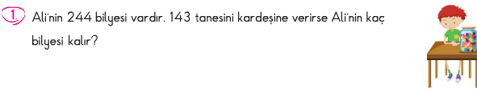

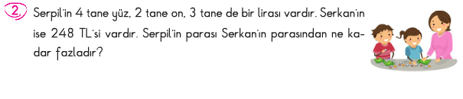

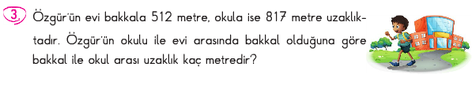

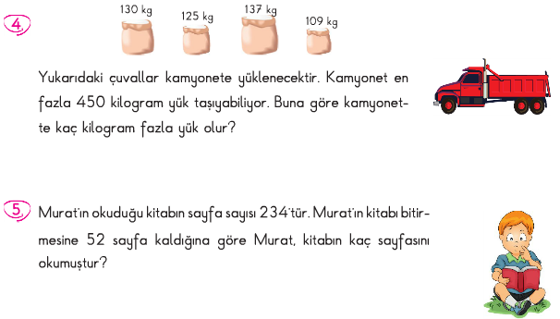

*Mini Test*

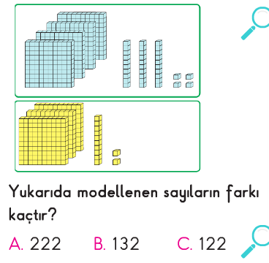

***---------------***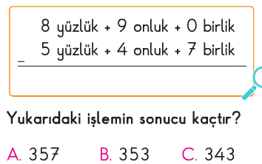

***-------------------***

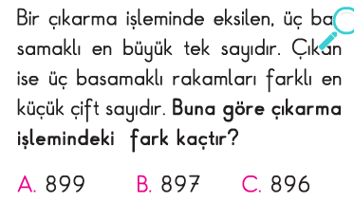

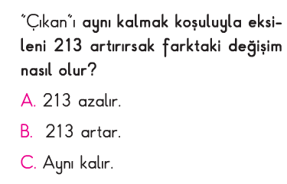

***-------------------***

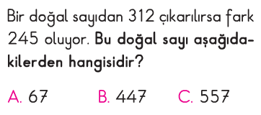

*Enes SERT*

*3/F Sınıfı Çalışmaları*

*Az ile yetinmeyen çoğu bulamaz.*

***Adı: Matematik***

***Soyadı: 3/F Çalışma Kağıdı***





